ЗАКОН
ОРЕНБУРГСКОЙ ОБЛАСТИ
О ВНЕСЕНИИ ИЗМЕНЕНИЙ В СТАТЬЮ 2
ЗАКОНА ОРЕНБУРГСКОЙ ОБЛАСТИ «О МЕРАХ
СОЦИАЛЬНОЙ ПОДДЕРЖКИ МНОГОДЕТНЫХ СЕМЕЙ»
Принят Законодательным
Собранием области 20 марта 2019 года
Статья 1
Внести в Закон Оренбургской области от 12 января 2005 года № 1756/284-111-03 «О мерах социальной поддержки многодетных семей»
(газета «Южный Урал» от 4 февраля 2005 года, 18 марта, 25 ноября 2006 года, 17 мая, 22 ноября, 9 декабря 2008 года; газета «Оренбуржье» от 22 ноября 2012 года, 21 марта, 26 декабря 2013 года, 20 ноября 2014 года, 24 декабря 2015 года — бюллетень Законодательного Собрания области, 2004, двадцать третье заседание; 2006, тридцать пятое, шестое заседания; 2008, девятнадцатое, двадцать третье, двадцать четвертое заседания; 2012, семнадцатое заседание; 2013, двадцатое, двадцать седьмое заседания; Официальный интернет-портал правовой информации (www.pravo.gov.ru), 13 сентября 2018 года, № 5600201809130011) изменения.
В статье 2:
- абзац девятый после слов «коммунальных услуг» дополнить словами «за исключением коммунальных услуг по обращению с твердыми коммунальными отходами»;
- дополнить абзацем тринадцатым в редакции:
«на компенсацию расходов на оплату коммунальных услуг по обращению с твердыми коммунальными отходами в размере 100 процентов».
Статья 2
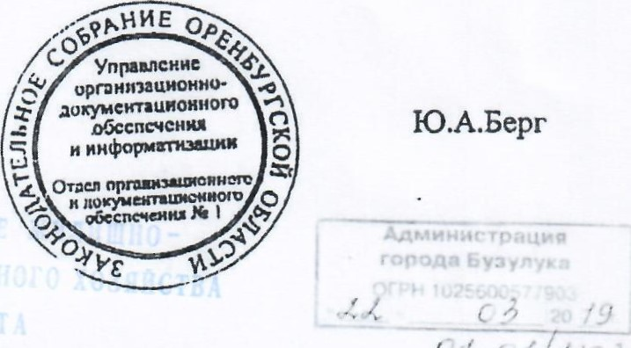
Настоящий Закон вступает в силу после его официального опубликования и распространяется на правоотношения, возникшие с 1 января 2019 года.
Губернатор Оренбургской области
г. Оренбург, Дом Советов
20 марта 2019 года
№ 1559/406-V1-03

